**LAPORAN PRAKTIKUM**

**MATA KULIAH ALGORITMA DAN STRUKTUR DATA**

Dosen Pengampu : Triana Fatmawati, S.T, M.T

**PERTEMUAN - 1**



**Nama : M. Zidna Billah Faza**

**NIM : 2341760030**

**Prodi : D-IV Sistem Informasi Bisnis**

**JURUSAN TEKNOLOGI INFORMASI**

**POLITEKNIK NEGERI MALANG**

**2023**

1. **PRAKTIKUM 1**
2. Program

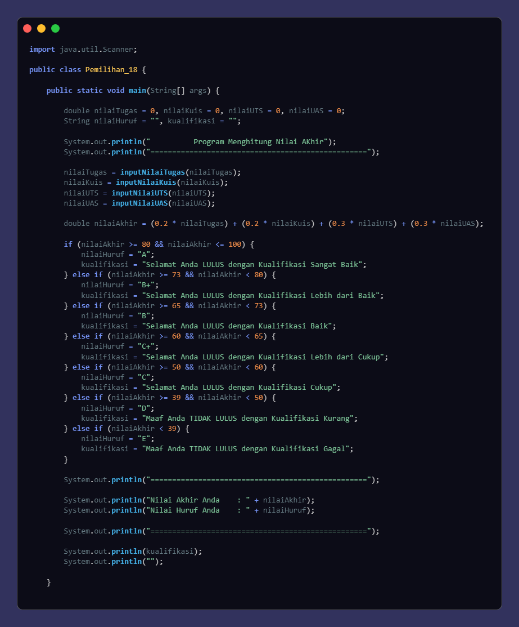

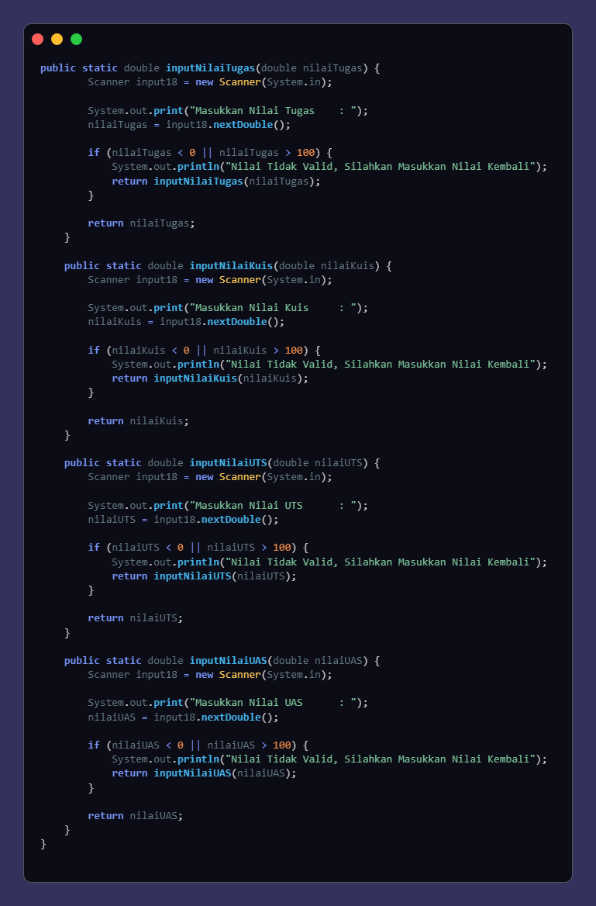

1. Output

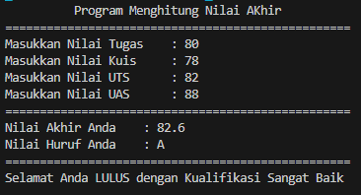

1. **PRAKTIKUM 2**
2. Program

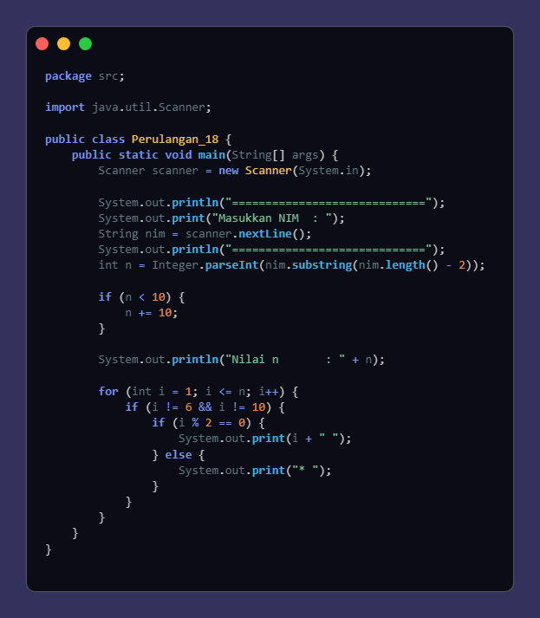

1. Output

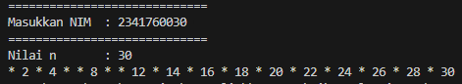

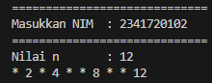

1. **PRAKTIKUM 3**
2. Program

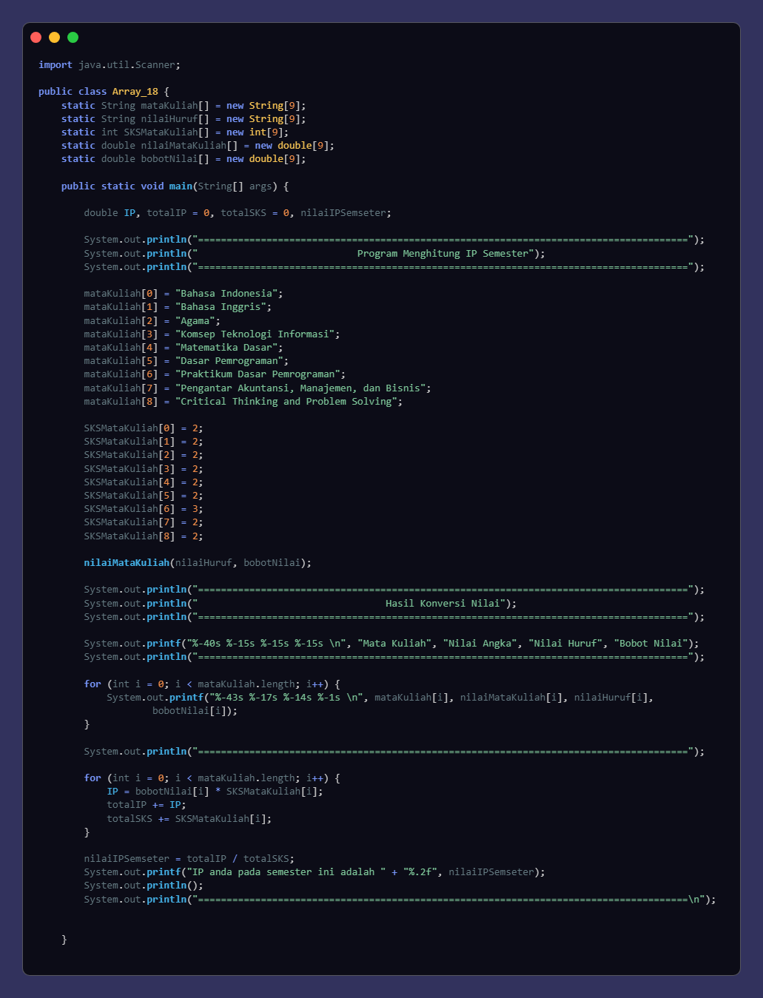

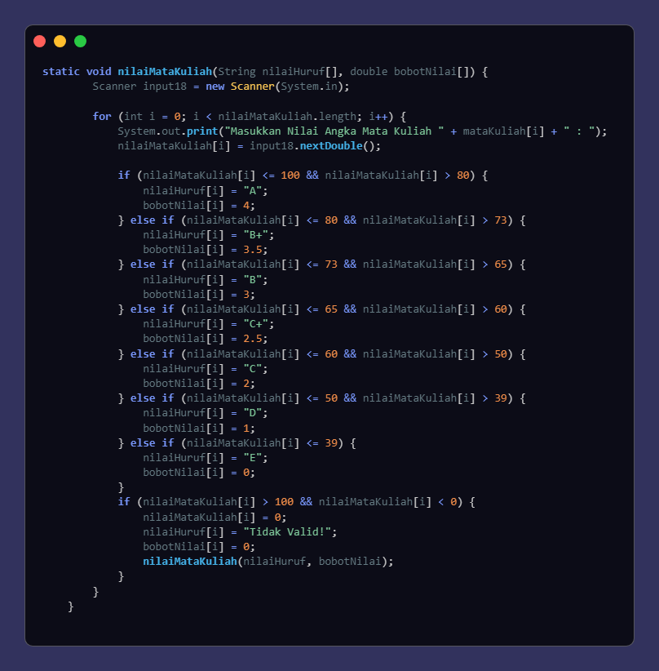

1. Output

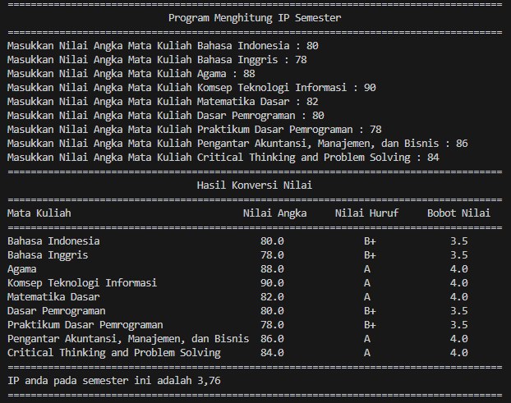

1. **PRAKTIKUM 4**
2. Program

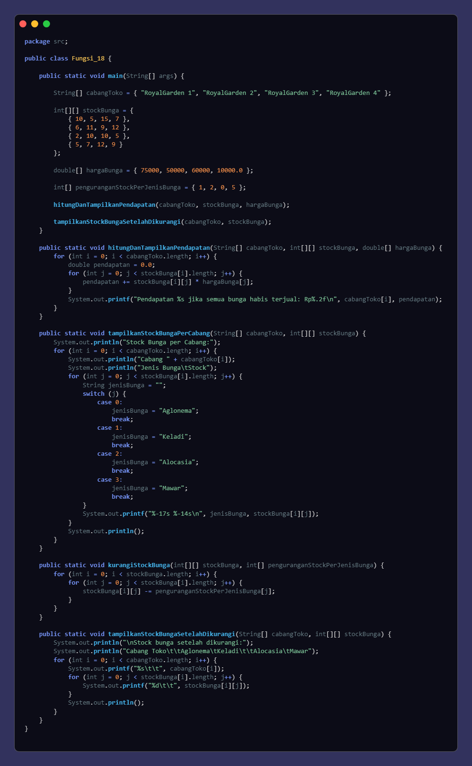

1. Output

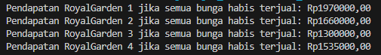

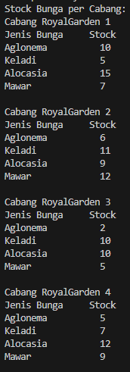

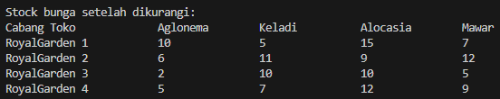

1. **TUGAS 1**
2. Program

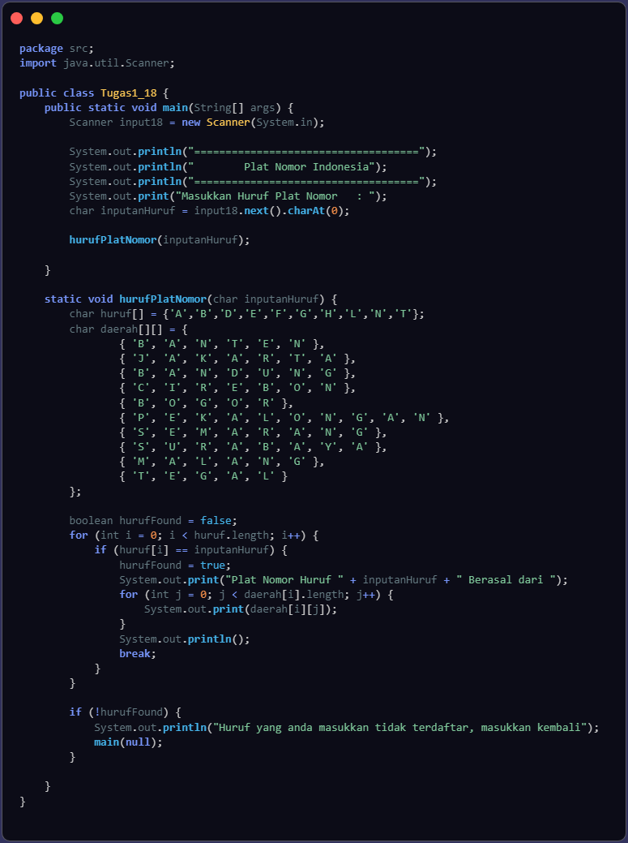

1. Output

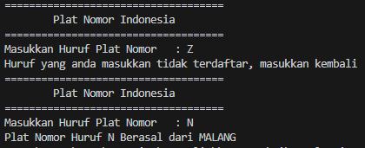

1. **TUGAS 2**
2. Program

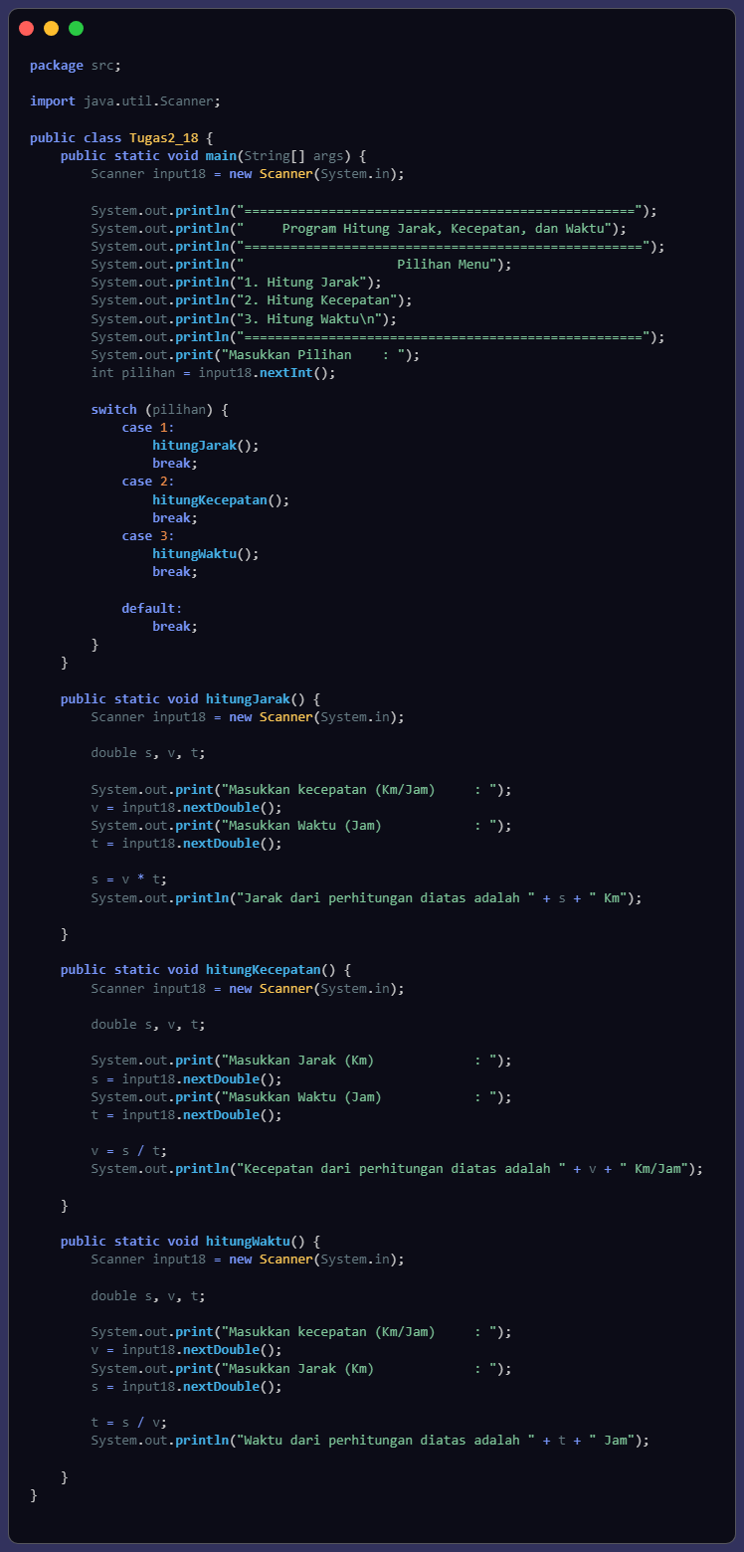

1. Output

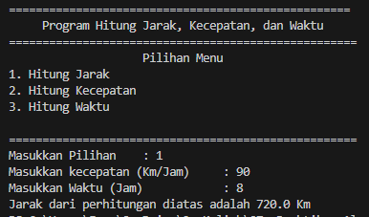

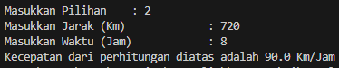

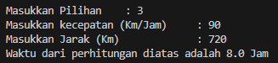

**Link Repository :** [zidnafaz/Praktikum-Algoritma-Sistem-Data (github.com)](https://github.com/zidnafaz/Praktikum-Algoritma-Sistem-Data)